DoliExpert
Spécialistes Dolibarr & solutions métier sur mesure
CAHIER DES CHARGES
Simulateur de devis — transport de voyageurs
Projet Ludovic Thause Tourisme (LTT) — Varennes-Vauzelles
Version | 0.3 — base de travail (péage Europe natif HERE ; TollGuru/PTV en repli)
Date | Juin 2026
Statut | Document de cadrage, à valider avec le client
Nature de la solution | Application web autonome (hors Dolibarr) — en coexistence avec ABC Informatique

1 · Contexte & objectif
Ludovic Thause Tourisme (LTT) exerce une activité de transport occasionnel de voyageurs (autocars) doublée d'une agence de voyages. La tarification des prestations s'appuie aujourd'hui sur un tableur Excel dont le modèle de coûts est devenu peu fiable (référence de formule cassée, données chauffeur obsolètes, frais de structure sous-estimés). Conséquence : certains trajets sont chiffrés à perte.
L'objectif est de doter LTT d'un outil de chiffrage fondé sur le coût de revient réel, reconstitué à partir des charges issues des fichiers comptables et de la grille tarifaire, avec un garde-fou de marge à l'édition de chaque devis.
Positionnement : la solution ne remplace pas ABC. Elle complète l'outillage existant en couvrant un besoin précis — le chiffrage juste — qu'ABC ne traite pas à un coût acceptable pour LTT.
Choix d'architecture : application web autonome, sans Dolibarr. LTT n'est pas équipé de Dolibarr, et le cœur du besoin (formulaire client public + moteur de calcul + intégrations cartographiques) ne tire aucun bénéfice d'un ERP. Le moteur de calcul est néanmoins isolé derrière une API interne, ce qui permettra de le réutiliser dans un module Dolibarr ultérieur si le besoin se présente.

2 · Acteurs & périmètre

2.1 — Acteurs
Acteur | Accès | Rôle
Client | Front public, anonyme | Constitue sa demande (catégorie, trajets, étapes, horaires) et l'envoie. Ne voit ni prix ni itinéraire.
Secrétaire | Backend, authentifié | Reçoit la demande, affecte le véhicule réel, lance le calcul, contrôle la marge et édite le devis.
Gestionnaire / admin | Backend, authentifié | Gère les véhicules et leurs charges, les paramètres, les clés d'API, le planning, les comptes.

2.2 — Périmètre fonctionnel
- Front public : formulaire de demande de devis.
- Backend secrétaire : réception, affectation véhicule, calcul, validation marge, édition devis PDF.
- Backend réglages : véhicules + charges (éditables), paramètres, planning, comptes utilisateurs.
- Moteur de calcul : itinéraire, RSE, coûts complets, TVA, marge.

3 · Architecture fonctionnelle
Le schéma ci-dessous résume le flux complet et les briques techniques.
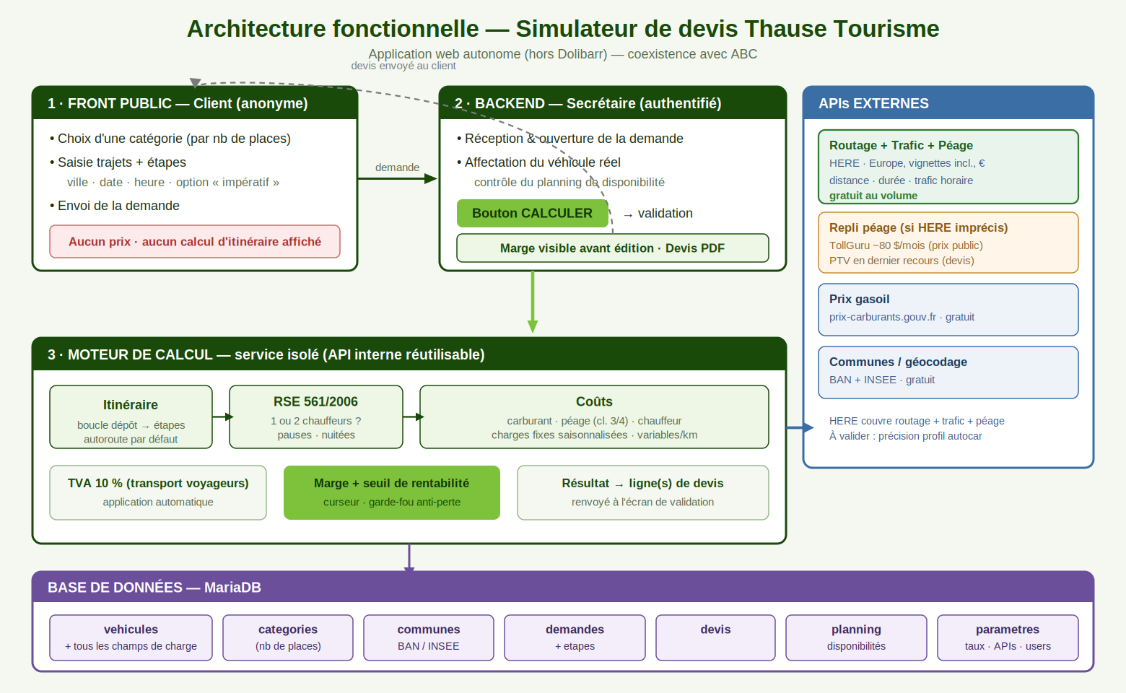

3.1 — Flux nominal
- Le client choisit une catégorie de véhicule (par nombre de places), saisit le trajet et ses étapes (ville, date, heure, option « horaire impératif »), puis envoie la demande. Aucun prix ni calcul ne lui est présenté.
- La demande est enregistrée en base et notifiée à la secrétaire.
- La secrétaire ouvre la demande et affecte le véhicule réel, après contrôle du planning de disponibilité.
- Elle déclenche le calcul (bouton « Calculer »). C'est à ce moment — et uniquement à ce moment — que les API payantes sont appelées.
- Le moteur renvoie le détail des coûts et la marge. La secrétaire ajuste éventuellement la marge.
- Le devis PDF est édité puis envoyé au client.

3.2 — Deux principes structurants
Catégorie côté client, véhicule réel côté secrétaire. Le client ne sélectionne jamais un véhicule immatriculé du parc : il choisit un gabarit par capacité. Le véhicule réel — qui porte le profil de charges exact et conditionne la marge — est affecté par la secrétaire, qui maîtrise le planning et peut optimiser la rentabilité du trajet.
Calcul déclenché côté backend uniquement. Les appels aux API de routing/péage ne se font qu'à la validation par la secrétaire, jamais à la soumission du formulaire public. Cela protège le budget API contre tout abus et garde la maîtrise commerciale du prix affiché.

4 · Moteur de calcul
C'est le cœur de la solution. Il réplique la logique de la grille tarifaire actuelle, fiabilisée, et l'enrichit du calcul automatique de la configuration chauffeur.

4.1 — Itinéraire
- Modèle en boucle : dépôt (Varennes-Vauzelles) → prise en charge → destination → étapes → retour dépôt, avec distinction des trajets chargés et à vide.
- Autoroute sélectionnée par défaut. Si un itinéraire alternatif est sensiblement plus court, la question est posée à la secrétaire, qui tranche.
- Profil de routage poids-lourd (gabarit / poids de l'autocar).
- Périmètre géographique : France et voyages à travers l'Europe. Le calcul d'itinéraire et de péage doit être paneuropéen (cf. section 6).

4.2 — Réglementation sociale européenne (RSE) — règlement (CE) 561/2006
À partir du temps de conduite calculé, le moteur déduit automatiquement la configuration chauffeur, qui est un déterminant majeur du coût (un second chauffeur ou une nuitée peut presque doubler le poste chauffeur d'un devis).
- Repères de base : pause de 45 min après 4 h 30 de conduite (fractionnable 15 + 30), conduite journalière de 9 h (10 h deux fois par semaine), repos journalier de 11 h.
- Régime « occasionnel » assoupli (règlement UE 2024/1258, en vigueur depuis le 22 mai 2024) : adapté à l'activité tourisme de LTT — fractionnement de la pause, report possible du repos hebdomadaire jusqu'à 12 jours. À intégrer car il modifie les seuils déclenchant un 2e chauffeur ou une nuitée.
À figer au moment du développement de ce bloc : les seuils exacts et les dérogations applicables, pour écarter tout risque d'erreur réglementaire.
Sur les tournées transfrontalières multi-jours, ce bloc devient un poste de coût majeur (2e chauffeur, nuitées) et non un simple ajustement.

4.3 — Postes de coût
Poste | Méthode de calcul
Carburant | Conso (L/100 km) du véhicule × distance × prix du litre (API gasoil, indexable).
Péage | Classe 3 (2 essieux) ou 4 (3 essieux et +) déduite automatiquement du véhicule ; tarif renvoyé par l'API.
Chauffeur | Taux horaire × durée de route (issue du routing) + temps d'attente sur place ; × nombre de chauffeurs déduit de la RSE.
Charges fixes | Réallouées au trajet via les jours d'exploitation et la saisonnalité (réplique du modèle Excel : crédit-bail, assurance, quote-part loyers Sury / Vauzelles…).
Charges variables / km | Entretien, pneumatiques, AdBlue, usure, amortis au kilomètre.
TVA | 10 % (transport de voyageurs), appliquée automatiquement.
Marge | Curseur d'ajustement ; affichage de la marge et du seuil de rentabilité — garde-fou anti-perte avant édition.

5 · Modèle de données
Base relationnelle MariaDB. Entités principales :
Entité | Contenu principal
vehicules | Parc réel. Immatriculation, catégorie (FK), nb de places, nb d'essieux (→ classe péage), conso L/100, loyer crédit-bail, assurance, quote-part loyers, entretien (annuel + /km), AdBlue/pneus, taux horaire chauffeur, jours d'exploitation & coef. saisonnalité, coût/km, seuil de rentabilité. Tous les champs éditables en réglages.
categories | Libellé, capacité (nb de places), gabarit. Sert au choix client.
communes | Code INSEE, nom, code postal, latitude/longitude (source BAN). Alimente l'autocomplétion des villes.
demandes | Client (nom, contact), catégorie demandée, statut, horodatage. Pas de prix.
etapes | Liées à une demande : ordre, ville (FK commune), date, heure, type (départ / arrivée / étape), drapeau « horaire impératif ».
devis | Lié à une demande : véhicule affecté (FK), détail des postes (distance, durée, config chauffeur, carburant, péage, charges, TVA), montant HT/TTC, marge calculée, PDF, statut.
planning | Disponibilité par véhicule (dates, statut). Alimenté par import de l'Excel de planning.
parametres | Taux horaire par défaut, coef. saisonnalité, TVA, marge cible, clés d'API.
utilisateurs | Comptes secrétaire / admin, rôles, authentification.
Note : le mapping exact des colonnes de la grille Excel vers les champs de l'entité « vehicules » sera figé au moment de l'import initial.

6 · Intégrations externes (API)
HERE assure à lui seul le routage, le trafic horaire et le calcul de péage à l'échelle européenne, vignettes comprises et en euros, nativement et gratuitement au volume de LTT. TollGuru, puis PTV, ne sont mobilisés qu'en repli si la précision de HERE sur le profil autocar s'avère insuffisante. Choix structurant : self-service à prix affiché, pas de fournisseur « sur devis » en première intention. Les deux autres sources sont gratuites.
Service | Fournisseur | Usage | Coût
Routage + trafic + péage | HERE | Distance, durée, trafic horaire, péage Europe avec vignettes (en €), profil poids-lourd / autocar | Gratuit au volume
Repli péage | TollGuru, puis PTV | Uniquement si la précision autocar de HERE est insuffisante sur un pays | ~74 €/mois (TollGuru) / devis (PTV)
Prix du gasoil | prix-carburants.gouv.fr (open data) | Prix du litre, indexable | Gratuit
Communes / géocodage | Base Adresse Nationale + INSEE | Autocomplétion villes, coordonnées | Gratuit
Fonctionnement : le péage est renvoyé directement dans l'appel de routage HERE (paramètre de tolls), vignettes comprises, en euros. Le nombre d'essieux du véhicule détermine la classe 3 ou 4. Le calcul de péage compte comme une transaction supplémentaire, mais l'ensemble reste dans le palier gratuit au volume de LTT.
Trafic par heure et jour : assuré par le routage horaire de HERE. Au-delà du confort, c'est un enjeu de coût : un retard de trafic peut faire basculer un trajet au-delà d'un seuil RSE et imposer un 2e chauffeur.
Validation préalable : avant de verrouiller le choix, on vérifie la précision du péage HERE sur le profil autocar, sur 2 à 3 trajets réels de LTT dont au moins un transfrontalier (pays à vignette), par comparaison au péage réellement payé. Si HERE est juste, le coût API est de 0 €. Sinon, on bascule le seul calcul de péage sur TollGuru Starter (~74 €/mois), PTV restant le dernier recours.

7 · Choix techniques
Brique | Choix & justification
Langage / framework | Laravel (PHP). L'équipe écrit du PHP de façon fiable ; l'effort est ainsi concentré sur la logique métier (cascade de coûts, RSE, marge) plutôt que sur l'apprentissage d'un langage. Auth, ORM, files d'attente, génération PDF fournis nativement.
Base de données | MariaDB. Suffisante et maîtrisée. Le géospatial n'est pas requis (routing délégué à l'API externe).
Front réactif | Livewire / Alpine : formulaire multi-étapes et autocomplétion sans sortir de l'écosystème PHP.
Moteur de calcul | Service isolé exposé en API interne : testable indépendamment et réutilisable (ex. futur module Dolibarr).
Hébergement | Infrastructure DoliExpert (hébergement et infogérance déjà assurés).
Alternatives écartées : Symfony (plus lourd à démarrer, pertinent surtout pour une orientation SaaS multi-transporteurs) ; Node/Python (gain marginal sur le front, mais risque accru de bugs hors de la zone d'expertise de l'équipe).

8 · Sécurité & RGPD
- Front public : protection anti-spam (captcha / limitation de débit) et aucune donnée de coût exposée.
- API payantes appelées uniquement à la validation backend, pour éviter tout abus de la facturation par des soumissions anonymes.
- Authentification des comptes secrétaire / admin ; séparation des rôles.
- Données client (nom, contact) : conservation limitée, finalité « établissement de devis », conformité RGPD.

9 · Phasage proposé

9.1 — MVP (socle)
- Front public de demande, backend secrétaire, affectation véhicule, moteur de calcul complet (itinéraire, RSE, coûts, TVA, marge), édition du devis PDF, réglages véhicules / paramètres, import du planning.

9.2 — Options (lignes séparables)
- Tableau de bord de rentabilité par véhicule (coût/km, point mort, marge par véhicule).
- Empreinte CO₂ estimée (argument RSE pour les appels d'offres).
- Comparateur multi-véhicules et simulation de scénarios (taux de remplissage, aller simple / aller-retour).
- Multi-énergie (gazole / GNV / électrique) avec profil de consommation par véhicule.

10 · Points à arbitrer avant développement
Point | Décision attendue
Validation précision péage HERE (autocar) | Tester sur 2-3 trajets réels dont 1 transfrontalier (vignette) ; TollGuru/PTV en repli si imprécis.
Seuils RSE exacts | À figer à l'implémentation du bloc, dérogations « occasionnel » incluses.
Mapping colonnes Excel → BDD | Au moment de l'import initial des véhicules et du planning.
Budget API | 0 €/mois si HERE suffit pour le péage ; ~74 €/mois (TollGuru Starter) seulement en repli.
DoliExpert — spécialistes Dolibarr & solutions métier sur mesure depuis 2007
www.doliexpert.com · contact@doliexpert.com

